RAPID JACKETS

Elkin Fernando Alaguna Gutierrez
e-mail: efalaguna@misena.edu.co
Víctor Manuel Peña Dueñas
e-mail: vm.pena@misena.edu.co

RESUMEN: El siguiente artículo contiene información fundamentada en la experiencia de la creación e implementación de una tienda online, hablamos de los procesos y desglosaremos en lo posible los procesos más importantes que forman parte del funcionamiento de este proyecto.

Dentro de las claves de este proyecto está el uso de bases de datos, programación web (html y css) donde se realiza la maquetación, diagramación y puesta en marcha del sitio web.

PALABRAS CLAVE: Sitio web, datos, plataforma, registros.

INTRODUCCIÓN

En la actualidad Internet es la mayor fuente de contenidos donde los usuarios pueden buscar información sobre lo que necesitan. En este sentido encontramos un gran potencial en lo referente a las búsquedas diversificadas hacia todo tipo de temáticas, donde el resultado varía de acuerdo al publico que se referencia de cada concepto que internet puede ofrecer.

Tengamos en cuenta que tanto compradores como no compradores online, utilizan internet como fuente de información comercial, es natural que un internauta emplee internet como canal de información comercial para acabar realizando una compra. Es decir, es un hecho que los consumidores se apoyan en la red para comprar se cierre o no una compra por internet.

Por otra parte también se ha visto la tendencia de los internautas a confiar en los comentarios y valoraciones para realizar una compra. Esto hace que la opinión de los internautas como clientes retroalimenten las tendencias de mercado y viabilidad de un producto en una tienda online.

FORMATO

CARACTERÍSTICAS GENERALES

Crear un sistema de información para RAPID JACKETS mediante la elaboración e implementación de una tienda on-line para agilizar los ciclos de venta, reducir los costos disponibilidad, facilidad de compra, ahorro de tiempo en la administración del negocio.

OBJETIVOS ESPECIFICOS

Funcionará las 24 horas, los 7 días de la semana.

Identificar fácilmente el dominio creado, lo que hará que nuestros clientes accedan fácilmente a nuestra plataforma.

Organizar los pedidos de acuerdo a su orden de llegada en los horarios de 6:00 am a 6:00 pm.

Realizar pedidos extemporáneos, esta opción existe debido a los casos esporádicos; los cuales se entregaran (si el caso aplica) fuera de horas de entrega con un pequeño recargo manteniendo la eficiencia de nuestro sistema.

ALCANCE

Se podrá extender hasta todos las sedes del CEET.

JUSTIFICACIÓN

La implementación de una tienda virtual “tienda on-line” da como resultado una aplicación web la cual tiene como función ampliar las ventas mediante el comercio electrónico de manera fácil, rápida y sencilla.

DESCRIPCIÓN DEL PROBLEMA

Dificultades a la hora de comercializar los productos, desorden al momento de realizar los pedidos, fallos en el orden de entrega, faltan medios de pago.

MARCO TEORICO

Una tienda virtual es un sitio web que vende productos o servicios y, por lo general, tiene un carrito de compra asociado a ella. Con la popularidad de Internet, se ha producido un rápido aumento de tiendas en línea y las compras en línea se han convertido en ventaja para los propietarios de tiendas al por menor.

HISTORIA:

A principios de la década de 1970, surgieron las primeras relaciones comerciales que usaban un ordenador para transmitir datos. Este tipo de intercambio de información incluía entre otros la transferencia de documentos, como facturas y órdenes de compra. Como resultado, se experimentaron grandes mejoras en este tipo de empresas.[2]

A mediados de los años 1980, surgió la venta por catálogo o venta directa. De esta manera, los productos eran mostrados con mayor realismo, y con la posibilidad de exhibirlos al público, resaltando sus características; la venta se solía realizar mediante un teléfono, mientras el pago era realizado mediante una tarjeta de crédito.[2]

En 1989 aparece un nuevo servicio, la WWW (Word Wide Web). Cuatro años después las empresas y el público en general se dan cuenta de su potencial. No fue hasta mediados de la década de 1990 que se inauguraron las primeras tiendas en línea, entre ellas Amazon e eBay. A finales de la década, la oferta de comercio electrónico creció de manera muy considerable, incluso por encima de lo que el mercado daba de sí y, tras un repentino retroceso durante lo que se conoció como el estallido de “la burbuja punto.com” (años 2000-2003), continuó ininterrumpidamente su crecimiento durante la década siguiente y hasta la actualidad.[2]

Como dato anecdótico, en 2012 la empresa Pickbe instaló dos tiendas virtuales en las estaciones de La Sagrera y Diagonal del metro de Barcelona, para que los viajeros pudieran comprar en línea todo tipo de productos y servicios con el uso del teléfono móvil.[2]

NORMAS DE LEY:

ESTATUTO DEL CONSUMIDOR:

A todas las tiendas, sean virtuales o no, se les aplica las normas relativas al comercio y protección al consumidor.[3]
El Estatuto del Consumidor (Decreto 3466 de 1982) establece las reglas sobre todo lo relacionado con la idoneidad, calidad, garantías, marcas, leyendas, propagandas y fijación pública de precios de productos y servicios, así́ como la responsabilidad de los productores, expendedores y proveedores.[3]
Todo comerciante o empresario B2C debe leer esta normativa y comprender cuáles le aplican a su actividad.[3]

REGISTRO DE TIENDAS VIRTUALES COMO ESTABLECIMIENTOS DE COMERCIO:
Existe la obligación de páginas web que ofrezcan la venta de productos y/o la prestación de servicios en Colombia, de registrarse como establecimiento de comercio ante las cámaras de comercio (Artículo 91 de la Ley 633 de 2001).[3]

LEY DE COMERCIO ELECTRONICO Y FIRMAS DIGITALES:
Todas las ofertas, órdenes de compra en línea, facturas vía mensaje de datos o cualquier otra comunicación electrónica relacionada con el comercio tienen plena validez y obligan a las personas que se comprometan a través de ellas, tal y como se hace con un soporte impreso. La Ley de Comercio Electrónico en Colombia (Ley 527 de 1999) abarca muchos temas como el carácter probatorio y validez comercial de los mensajes de datos o electrónicos y el funcionamiento de la firma electrónica.[3]

FACTURAS ELECTRONICAS:
La ley presume auténtico cada uno de los documentos en forma de mensajes de datos, incluye las facturas electrónicas. (Artículo 244 Ley 1564 de 2012) La factura electrónica y los aspectos relacionados con la expedición y la validez de las mismas se regulan por el Decreto 1929 de 2007.
Por otra parte, dicho decreto autoriza a personas que generan facturas a utilizar medios electrónicos para la expedición de las mismas.[3]

FACTURA ELECTRONICA EMPRENDIMIENTO Y PIMES
Ahora es más sencillo expedirlas, pues se hicieron más laxas las condiciones para plataformas de facturación electrónica para Pymes (Decreto 2668 de 2010). Generan versiones digitales y promueve el ahorro de papel.[3]

ENTREGABLES:

Las siguientes gráficas nos muestran de forma sencilla algunos aspectos del proyecto.

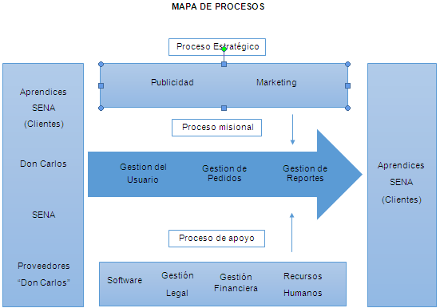
Fig.1

10.1.1 GESTION DE USUARIOS
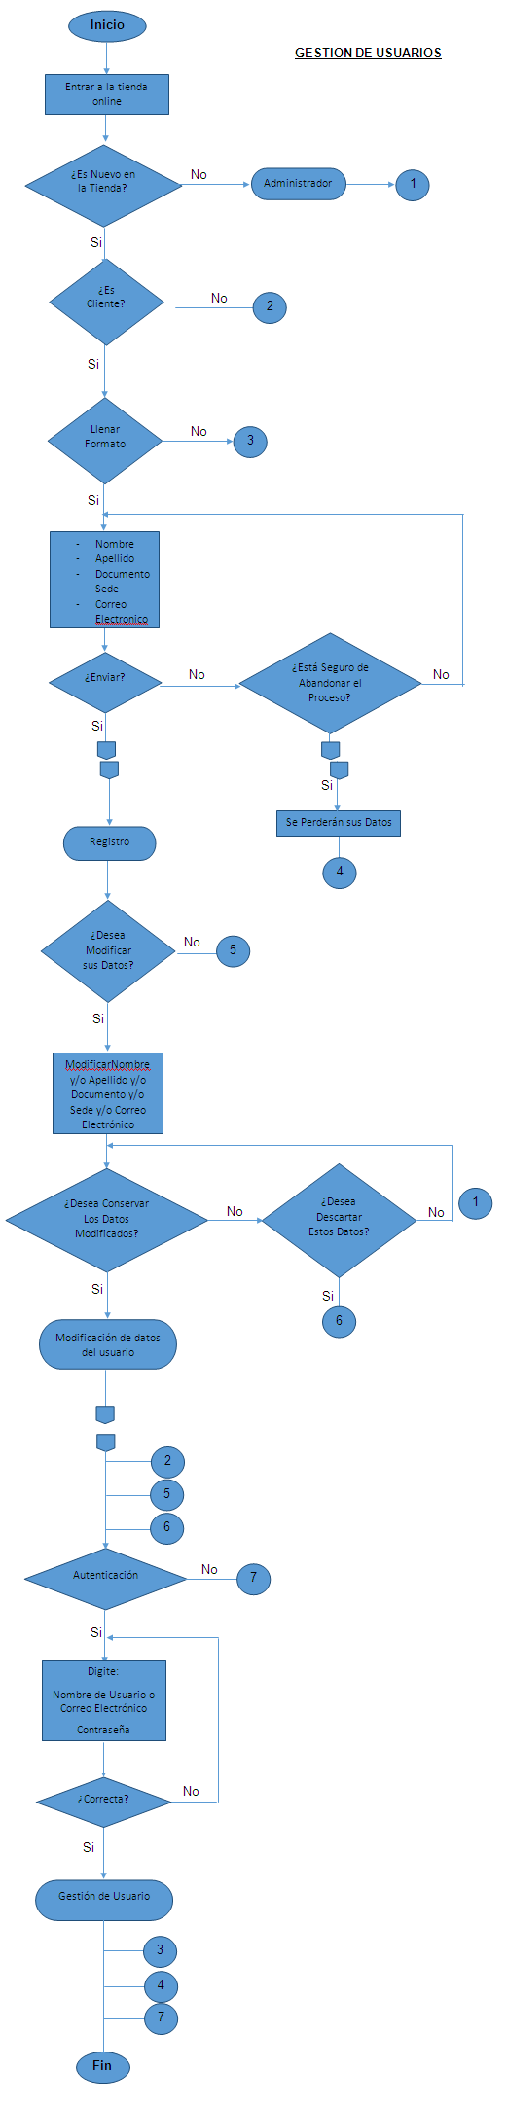
Fig. 2

10.1.2 GESTION DE PEDIDOS
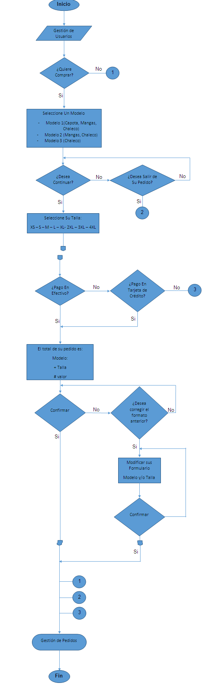
Fig. 3

10.1.4 GESTION DE REPORTES:
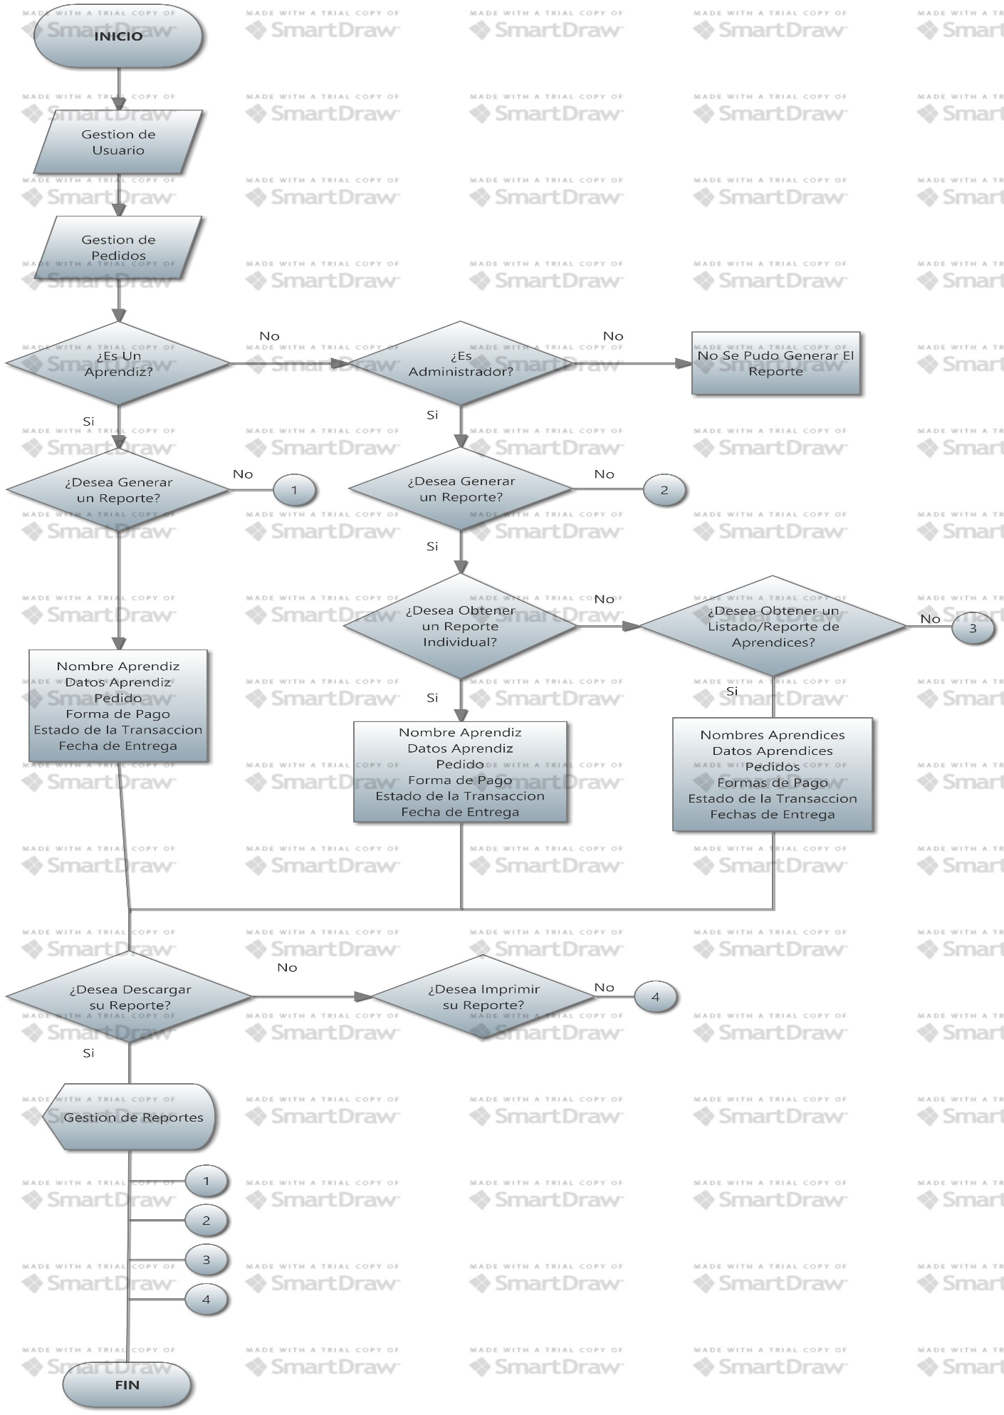

Fig.3

[1] Asociación Española de Comercio Electrónico y
Marketing Relacional AECEM, Libro blanco del comercio electrónico, Pag.12.

[2]https://es.wikipedia.org/wiki/Tienda_en_l%C3%ADnea

[3]https://apps.co/comunicaciones/tic-legal/cinco-normas-clave-sobre-tiendas-virtuales/

